муниципальное общеобразовательное учреждение

«Поросозерская средняя общеобразовательная школа»

Образ учителя в современной русской литературе
исследовательская работа

ученицы 9а класса
Грицюк Карины Руслановны

Руководитель проекта: учитель литературы
Щербакова Елена Геннадьевна

п.Поросозеро
2021
Оглавление
Введение
Основная часть
Глава 1. Образ учителя в повести Ч. Айтматова «Первый учитель»
Глава 2. Образ учителя в романе А.Иванова «Географ глобус пропил»
Заключение
Список литературы

Введение
Учитель – одна из самых ценных профессий в мире. Именно учителя формируют наше поколение, воспитывая человека, закладывая в нём нравственные основы и передавая свои знания. На учителях лежит большая ответственность. От них зависит, какими будут дети, какие нравственные ориентиры будут определять их жизнь. Учитель – это не просто профессия. Очень часто говорят о том, что это не работа, а призвание. Однако отношение к учителю в российском обществе неоднозначное. В современном мире всё чаще говорят о том, что эта профессия не престижна, труд учителя перестал быть благодарным. Этим обусловлена актуальность моей работы.
Со временем меняются люди, меняется общество, поэтому неудивительно, что с годами меняется и облик педагога. Эти изменения фиксирует художественная литература.
В ходе работы я хочу узнать, каким становится учитель в литературе конца XX века и отличается ли его облик от учителя начала 20 века.
Гипотеза исследования – учитель в современном обществе и, как следствие в литературе, уже не идеал в нравственном отношении.
Цель работы – выяснить, как изменился образ учителя в современной литературе на основе анализа повести Ч.Айтматова и романа А. Иванова «Географ глобус пропил».
Для достижения поставленной цели необходимо решить следующие задачи:
- определить, как меняется образ учителя с течением времени в литературе, каковы причины этих изменений на основе анализа произведений художественной литературы: Ч.Айтматова «Первый учитель» и А.Иванова «Географ глобус пропил»;
- провести анкетирование среди обучающихся 2,5,9 классов «Каким же должен быть современный учитель?»
- обобщить материалы исследования и сформулировать выводы по проблеме
Объектом исследования являются повесть Ч.Айтматова «Первый учитель» и роман А. Иванова «Географ глобус пропил», а предметом рассмотрения – образ учителя в данных произведениях.
В ходе исследования были применены методы: теоретический, метод комплексного филологического анализа текста, сопоставительного анализа, стилистического анализа.
Исследование имеет практическую ценность как в области литературы, так и в области педагогики и психологии: содержание работы может быть использовано в практике преподавания тем на уроках литературы, а также поможет разобраться во взаимоотношениях учителю и ученику, понять, какие поступки правильны, а какие ошибочны.

Глава 1. Образ учителя в повести Ч.Айтматова «Первый учитель»
Повесть Чингиза Айтматова «Первый учитель» была написана в 1962 году. В этом произведении автор возвращает нас в далёкий 1924-й год, дни становления советской власти. Время, когда ломались вековые устои, когда надежды и энтузиазм единиц часто натыкался на необразованность и невежество народа, жестокость традиций, равнодушие и нищету. Рассказывая эту историю от лица главной героини, писатель хотел показать необходимость быть благодарными и не забывать тех, кто стремится не только дать знания ученику, но и научить добру, милосердию, человечности.
Главный персонаж повести — учитель Дюйшен — завораживает своей непростой и своеобразной судьбой. В начале повествования автор дает читателям представление о нем из слов односельчан. Люди коротко сообщают общие черты человека: «пожилой уже человек…»[1,стр. 6], «…конь его был чем-то похож на хозяина – такой же костлявый, тонконогий»[1,стр. 6], «бородатый смирный человек…»[1,стр. 6], «старик Дюйшен»[1,стр. 8], «Всю жизнь бобылем так и живет…»[1,стр. 8], «… не знал всех букв алфавита…»[1,стр. 8]
Облик Дюйшена не содержит в себе ничего особенного. Айтматов описывает не героя, а обычного жителя села. Но потом мы в понимаем, что в этом человеке присутствует что-то необычное.
Дюйшен возвращается из Армии в родной аил. Комсомол послал его сюда, чтобы открыть здесь школу и обучать детей. Но все же, нельзя забывать, что это был 1924 год. Люди были совсем неграмотные и не понимали смысла в образовании. Людям, которые никогда не держали в руках книги и карандаши, и всю свою жизнь занимались скотоводством и земледелием, действия Дюйшена были непонятны. «— Слушай, сынок, — начал он заикающейся скороговоркой, — раньше детей учили муллы, а твоего отца мы знали: такая же голытьба, как и мы. Так скажи на милость, когда это ты успел сделаться муллой?» [1,стр. 11]Простой бедный народ, живший среди гор, сразу не смог поддержать Дюйшена. «Мы испокон веков живем дехканским трудом, нас кетмень кормит. И дети наши будут жить так же, на кой черт им учение. Грамота начальникам требуется, а мы простой народ. И не морочь нам голову!». [1,стр. 12] Учителю, чтобы выйти из этого трудного положения, пришлось самому действовать изо всех сил. Поэтому, имея лишь начальное образование, он все же решается преподавать у детей: «Думаю я сейчас об этом и диву даюсь: как этот малограмотный парень, сам с трудом читавший по слогам, не имевший под рукой ни единого учебника, даже самого обыкновенного букваря, как он мог отважиться на такое поистине великое дело! Шутка ли учить детей, чьи деды и прадеды до седьмого колена были неграмотны. Дюйшен не имел ни малейшего представления о программе и методике преподавания. Вернее всего он и не подозревал о существовании таких вещей. Дюйшен учил нас так, как умел, как мог, как казалось ему нужным, что называется, по наитию». [1,стр.19]
Главный герой сам ходил по дворам и собирал детей. Он продолжал делать это изо дня в день, несмотря на оскорбление со стороны сельчан. «А все-таки следовало, конечно, нашему народу призадуматься: ради чего этот молодой парень, который ничем не хуже и не глупее других, ради чего он, терпя трудности и лишения, снося насмешки и оскорбления, учит их детей, да еще с таким необыкновенным упорством, с такой нечеловеческой настойчивостью?» [1,стр. 22]
Дюйшен с невероятной заботой и любовью относился к совсем чужим детям, отдавал и все самое лучшее. К примеру, он самостоятельно, без чьей-либо помощи сделал из забытого сарая школу. «Старый глинобитный сарай прежде был байской конюшней. Зимой здесь держали кобыл, ожеребившихся в ненастье. После прихода Советской власти бай куда-то откочевал, а конюшня так и осталась стоять. Никто сюда не ходил, а все вокруг поросло репьем да колючками. Теперь сорняки, вырубленные с корнем, лежали в стороне, собранные в кучу, двор был расчищен. Обвалившиеся размытые дождями стены были подмазаны глиной, а скособоченная, рассохшаяся дверь, вечно болтавшаяся на одной петле, оказалась починенной и прилаженной на место». [1,стр. 14] И даже установил печь, чтобы зимой дети не замерзли: «Только что сложил в углу что-то вроде печки и даже трубы вывел над крышей, видите какая! Теперь осталось топлива на зиму заготовить, «…» а на пол постелем побольше соломы…» [1,стр. 14] Он сам оборудовал класс, приготовил самое необходимое для обучения. «Когда мы в первый раз пришли в школу, учитель усадил нас на разостланную по полу солому и дал каждому по тетрадке, по карандашу и по дощечке». [1,стр. 18] Тем временем дело шло к зиме. «До первых снегов мы ходили в школу вброд через каменистую речку, что шумела под бугром. А потом ходить стало невмоготу — ледяная вода обжигала ноги. Особенно страдали малыши, у них даже слезы навертывались на глаза. И тогда Дюйшен стал на руках переносить их через речку. Он сажал одного на спину, другого брал на руки и так по очереди переправлял всех учеников». [1,стр. 21] А в это время рядом проезжали богачи и насмехались над ним: «Сколько раз, поравнявшись с нами у брода, таращили они на Дюйшена глаза, проезжая мимо в своих красных лисьих малахаях и в богатых овчинных шубах, на сытых диких конях. «…» И обдавая нас брызгами и комьями грязи из-под копыт, они с хохотом удалялись». [1,стр. 21]
Дюйшен сам был малограмотным, но ценил свою работу, обучал детей, проявляя терпение. «Я научу вас дети читать и считать,покажу, как пишутся буквы и цифры, - говорил Дюйшен. – Буду учить вас всему, что знаю сам…» [1,стр. 19]
Дюйшен совершил настоящий героический подвиг, защитив Алтынай от насилия и позора. Дюйшен своим добрым, бережным и тёплым отношением выводит одну из самых лучших учениц, Алтынай, в новый мир. Как говорила сама Алтынай: «И действительно, он учил нас всему, что знал сам, проявляя при этом удивительное терпение. Склоняясь над каждым учеником, он показывал, как нужно держать карандаш, а потом с увлечением объяснял нам непонятные слова». [1,стр. 19] Алтынай видит в Дюйшене человека, чьи слова согревали, поддерживали и давали силы идти вперед. «Я и сейчас не могу найти слов, чтобы хоть сколько-нибудь выразить, как я была тронута благородством Дюйшена. А тогда я просто стояла и смотрела на него. Я смотрела так, будто бы впервые увидела, сколько светлой красоты в его лице, сколько нежности и добра в его глазах, будто бы никогда прежде не знала я, как сильны и ловки его руки в работе, как чиста его ясная улыбка, согревающая сердце».[1,стр. 33]К слову, не только Алтынай любила своего учителя, но и все другие ученики. «Наверно, мы все любили тогда своего учителя за его человечность, за его добрые помыслы, за его мечты о нашем будущем. Хотя мы и были детьми, мне думается, мы это уже тогда понимали. Что же еще заставило бы нас каждый день ходить в такую даль и взбираться на крутой бугор, задыхаясь от ветра, увязая в сугробах? Мы сами шли в школу. Никто нас не гнал туда. Никто не заставил бы нас мерзнуть в этом холодном сарае, где дыхание оседало белой изморозью на лицах, руках и одежде. Мы только позволяли себе по очереди греться у печки, пока все остальные сидели на своих местах, слушая Дюйшена». [1,стр. 23]
Поводя итоги, мы можем сказать, что Чингиз Айтманов показал образ настоящего учителя, способного прийти на помощь и поддержать учеников в трудную минуту, несмотря на трудности, отдавая этой профессии всего себя. Конечно же, образование Дюйшена нельзя сравнить с современным образованием, так как он сам был малограмотным, да и учил так, как умел. Но он, уходя головой в работу, старается выполнить свое обещание, данное детям «...Буду учить вас всему, что знаю сам...».
Дюйшен отличается своей высокой человечностью, чистотой и широтой души, простотой, теплой заботой. Это настоящий педагог, который, понимая действительность, берёт на себя непосильное бремя своего народа.
Учитель играет большую роль в духовном развитии личности. В воспитании будущего поколения учитель сам должен быть образцом подражания во всех отношениях. Именно таким образцовым учителем показан образ учителя Дюйшена.

Глава 2. Образ учителя в романе А. Иванова «Географ глобус пропил»
К концу ХХ столетия вслед за изменяющейся обстановкой в России начинает меняться сфера образования. Учитель оказывается в трудных условиях: с одной стороны к нему предъявляются определённые требования со стороны учеников и их родителей, с другой – требования школьной администрации, которая влияет на стиль его поведения. Отношения ученика и учителя в этот период становятся натянутыми и характеризуются отсутствием взаимоуважения и взаимопонимания. Ученику важны только его собственные права и желания. Это вызывает ответную реакцию у учителя.
Отражение такой реальности можно увидеть в книге Алексея Иванова «Географ глобус пропил».
Главный герой этого романа Виктор Сергеевич Служкин становится учителем только потому, что единственное место, куда ему удаётся устроиться – это местная школа в Перми, где он, биолог по образованию, начинает преподавать географию. Таким образом, герой становится учителем не по призванию, а от безысходности. Мы попытаемся разобраться, можно ли этого человека назвать достойным педагогом.
Из-за отсутствия педагогического образования и опыта работы в школе, знания методики преподавания и детской психологии Служкин не может правильно построить отношения с учениками. Как результат, учащиеся не признают его авторитет, а администрация в лице завуча Розы (или Угрозы, как называет её главный герой) Борисовны постоянно делает замечания Служкину.
Виктор Сергеевич получает три девятых класса. Они различны по своему поведению и подготовке. Самый сложный «В» класс учитель называет «зондеркомандой». Как известно, так называли различные формирования специального назначения в нацистской Германии. В этом классе у Служкина с ребятами складываются самые напряжённые отношения. Первый же урок с треском проваливается и вместо его проведения учитель начинает дрессировать класс: «Встать всем!!! Задние парты тоже!!! – гремел Служкин. – Подравнять ряды!!! Сесть!!! Встать!!! Сесть!!! Встать!!!» [2, с. 23]
Виктор Сергеевич делает многое из того, что не подобает делать учителю. Служкин применяет к детям меры психического и физического насилия. [2, с.12]Он кричит, обзывает детей, дерётся на уроках. «Ти-ха!! – гаркнул Служкин. – Закрыть рты!!»[2, с. 21]. «- Сколько можно орать!!! – орал он. – У вас четверть заканчивается!!! Одни двойки!!! И никто слушать не желает». [2, с. 77]. «Служкин двумя пальцами поднял открытый ранец за нижний уголок и высыпал на пол всё содержимое… Служкин носком ботинка откинул пару учебников»[2, с. 79].
В романе Служкин выгоняет ученика с урока. Когда Градусов, чтобы разозлить учителя, приносит на урок собаку, Служкин выставляет его из кабинета: «Я не выдержал, в удобный момент сцапал Градусова и вышиб в коридор» [2, с. 162]. «Служкин тщательно повозил обомлевшего двоечника по полу, от всей души отвесил ему несколько таких пинков, от которых затрещал организм Ергина, и выбросил его вниз с лестницы»[2, с. 263].
Учитель опаздывает на урок. Оказывается, Служкин не знал об изменении в расписании, что не подобает учителю.
Человек, выполняющий воспитательные функции, не имеет право совершать аморальные поступки. Служкин же пьет в обществе учеников, курит, матерится. Причём делает это даже в школе. Именно в тот момент, когда Служкина встречают в пьяном виде ученики и рождается выражение, вынесенное в заглавие романа: «Географ глобус пропил». А неправильное ударение в слове пропил делает из этого выражения своеобразную дразнилку.
К своему предмету и проведению уроков Служкин также относится не очень ответственно. Он говорит ученику, которому не нравится география, что ему самому неинтересно, но деньги нужны. А когда один из ребят спрашивает, зачем им это учить, Виктор Сергеевич удивляется, почему вопрос задан ему, ведь не он автор учебника. Служкин идёт на поводу у учеников и вместо изучения материала часто отвлекается, читает стихи собственного сочинения и разговаривает на посторонние темы.
В ходе проверки тетрадей Виктор Сергеевич делает вольные записи: «Зачем обглодал тетрадь? Заведи новую. География несъедобна»[2, с. 83]. Служкину очень тяжело работается в 9 «В» классе. Он даже не может их видеть: «Бога молил, чтоб они проспали, - так нет, всей стаей, все до последней макаки пришли» [2, с. 224]. «Я вас всех уже видеть больше не могу. Будь моя воля, я бы вас со всех уроков подряд вышибал, а по улице ходил бы в противогазе, чтобы с вами одним воздухом не дышать»[2, с. 265]. В результате, чтобы избавиться от детей учитель соглашается на игру в карты, и, проигрывая, отпускает их с урока.
Неправильное поведение учеников и нежелание признать авторитет приводит к ответной реакции учителя, взаимоотношения складываются всё хуже и хуже, в конечном счёте, конфликт обостряется так, что, кажется, выхода из ситуации не найти. Однако мнение учеников делится на два типа. Те, кого он ругает и заставляет учиться, ненавидят педагога и называют козлом. Остальные ребята считают его хорошим преподавателем, уважают.
Действительно, молодому неопытному педагогу очень трудно найти подход к современной молодёжи. Изменилось устройство общества, изменились взгляды на образование как у ребят, так и учителей.
Но так ли плох Виктор Сергеевич Служкин?
Социальное пространство школы, потеряв советскую оболочку, не обрёло новых нравственных ориентиров. Ученики, зная, что учитель бесправен, не может наказать учеников, ведут себя совершенно по-хамски. Ещё не познакомившись с новым учителем, ученики уже называют его козлом, обращаются к нему на «ты», говорят, что не будут заводить тетради и выполнять требования учителя. Они ругаются и всячески провоцируют педагога: приносят на урок щенка, играют в карты, пишут на доске матершинные оскорбления. Служкин борется с учениками, поступает не как должен, а как может. Почему же он не увольняется? Сам герой отвечает на этот вопрос следующим образом: «Вроде отвратно, а тянет обратно» [2, с. 162]. Виктор Сергеевич – человек ищущий, думающий и умеющий любить и прощать. Он не без пороков, но он мечтает научить своих учеников умению жить, бороться с трудностями, смотреть правде в глаза и любить [2,с.8]
Именно благодаря своей профессиональной неподготовленности Служкин обнаруживает: наставления и нотации в духи социализма уже не имеют воздействия на современную молодежь и даже если внешне ученики слушают такого учителя и поддерживают на уроке дисциплину, то внутренне они его либо боятся, либо не уважают. Гораздо важнее не то, как проходят уроки, а какой результат из этих уроков впоследствии вынесут ученики. В качестве педагогического кредо можно взять слова географа: «Я – вопрос, на который каждый из них должен ответить» [2, с. 383].
Служкин вовлекает детей не в учебный процесс, а учит умению решать практические задачи. Он учит детей самих открывать истины. Он абсолютно не подходит под категорию образцового учителя: он нарушает морально-этические нормы, профессиональные запреты. Однако правота в его незаурядности, искренности и обаянии. Именно этими качествами географ заслуживает уважение и любовь даже «зондеркоманды».
Итак, Алексею Иванову удалось создать яркий образ героя, чья незаурядность помогла отразить и изменить школьный мир.Простачок на первый взгляд, совершенно безграмотный и некультурный человек, пришедший в школу из безысходности, внимательно следит за каждым сдвигом в развитии своих учеников. Он помогает им, радуется, замечая, как они взрослеют, набираются ума и сил и, в конце концов, становится другом этих ребят. Как бы ни были наглы и циничны ученики девятых классов, Служкину удаётся пробудить в них человеческие качества. Это касается и знаний. В итоге мы видим, что выпускники сдали экзамены и даже заядлый двоечник Градусов получил пятёрку. В отличие от многих строгих преподавателей «старой закалки» Виктор Сергеевич Служкин оказался тем учителем, который, несмотря на все свои непедагогические способности и отсутствие специального образования, сумел найти к ребятам подход, который сдружил их и научил «не для школы, а для жизни».
Заключение
Художественная литература отображает историческую действительность, в том числе и систему образования. Мы проанализировали несколько произведений, в которых рассматриваются образы учителей и обнаружили, что они меняются.
В начале ХХ века учительство рассматривается как служение, а педагог – человек, который является авторитетом, образцом морали и несёт в массу культуру. Любовь к детям, преданность делу, готовность к самопожертвованию, высокая гражданская позиция - главные качества учителя начала XX века.
В наши дни отношения учителя и ученика обостряются. Это меняет и художественный образ. Чувствуется необходимость появления нового типа учителя: понимающего, сочувствующего, педагога-друга. Поиск нового учителя совершает А. Иванов через создание образа учителя в романе «Географ глобус пропил». Виктор Сергеевич Служкин приходит работать в школу от безысходности, когда не остается ничего другого, кроме преподавания. Такой «педагог» изначально не готов к преподаванию, от него не исходит той особой энергии, которую имеет настоящий, признанный учитель. Я не считаю героя идеальным учителем, но, несмотря на все свои недостатки, всё же главный герой открытый человек, который благодаря своей незаурядности сумел заинтересовать ребят и научил их применять теоретические знания в жизни.
Таким образом, исследование подтвердило мою гипотезу и показало, что учитель в современном обществе и, как следствие в литературе, уже не идеал в нравственном отношении.
Каким же должен быть современный учитель? Результаты моего анкетирования обучающихся 2, 5, 9 классов МОУ «Поросозерская СОШ» (Приложение №1) показали, что детям важно, чтобы учитель был добрым, образованным, понимающим, компетентным.
Портрет учителя получился разносторонним. Но как бы ни менялось время, какие бы новые требования к учителю не предъявлялись, многое остается неизменным. Учитель для своих учеников, как и раньше, должен быть умным, терпеливым, любящим свое дело и в первую очередь – детей.

Список литературы
- Айтманов Ч. Т. Первый учитель – Издательство «Детская литература» М., 1971
- Иванов А.В. Географ глобус пропил. – М.: Издательство АСТ. – 2016
- Долгих Т.Д. Основные мотивы романа А. Иванова «Географ глобус пропил» // Интернет-журнал «Филолог» (Пермь). 2004. Выпуск 4.
- Никольский Е.В. Проблема героя времени в романе Алексея Иванова «Географ глобус пропил» // Пушкинские чтения. 2014. Вып. XIX.
- Ребель Г. Уроки Географа// Газета «Литература», № 12, 2006

Приложение 1.
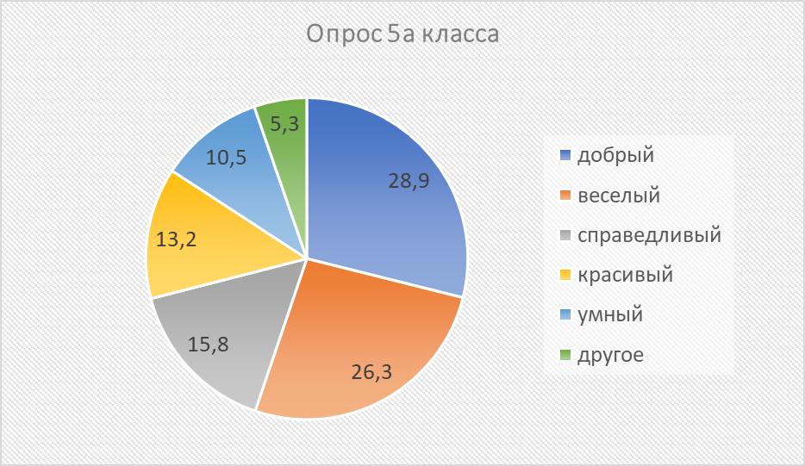
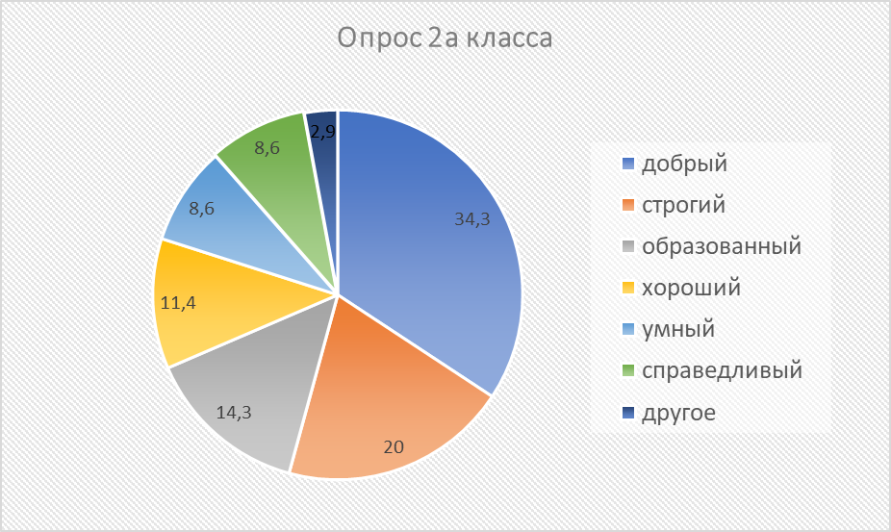

Паспорт проекта
Название проекта: Образ учителя в современной русской литературе
Руководитель проекта: Щербакова Елена Геннадьевна
Автор проекта: Грицюк Карина Руслановна
Учебная дисциплина: литература
Тип проекта: исследовательский
Цель работы: выяснить, как изменился образ учителя в современной литературе на основе анализа повести Ч.Айтматова и романа А. Иванова «Географ глобус пропил».
Задачи работы:
1.Определить, как меняется образ учителя с течением времени в литературе, каковы причины этих изменений на основе анализа произведений художественной литературы: Ч.Айтматова «Первый учитель» и А.Иванова «Географ глобус пропил»;
2.Провести анкетирование среди обучающихся 2,5,9 классов «Каким же должен быть современный учитель?»
3.Обобщить материалы исследования и сформулировать выводы по проблеме .
Вопрос проекта: каким становится учитель в литературе конца XX века и отличается ли его облик от учителя начала 20 века?
Краткое содержание проекта: Проект рассматривает актуальную проблему образования: каким должен быть современный учитель, так как именно учитель формирует поколение, воспитывает человека, закладывает в нём нравственные основы. В работе предпринята попытка проследить динамику образа учителя, выявить причины изменений образа учителя на основе анализа повести Ч.Айтматова «Первый учитель», романа «Географ глобус пропил».
Результат проекта (продукт): исследовательская работа

